**DICTAPICTO**

*Aplicación para reconocimiento y traducción de voz a pictogramas*

* Propósito /grupo objetivo: Personas con autismo o a aquellas que usan sistemas pictográficos para mejorar su comunicación.
* Justificación /Fundamento: La traducción de voz o escritura a pictogramas se produce de forma automática a partir de una frase hablada o escrita del usuario. Se convierte a texto primero y luego se convierte a pictogramas o imágenes que representan las palabras. Permite anticipar y secuenciar actividades de la vida diaria y en diferentes escenarios; lo cual facilita la comunicación e interacción de la persona con su entorno. Permite adquirir vocabulario y en especial, la creación de secuencias.
* Descripción de la metodología de empleo (pasos). Guia metodológica :

PASO 1: Descargar la App en Play Store para sistema Android con el nombre “DictaPicto”

PASO 2: Abrir la aplicación



PASO 3: Presionar el botón con el pajarito para activar micrófono

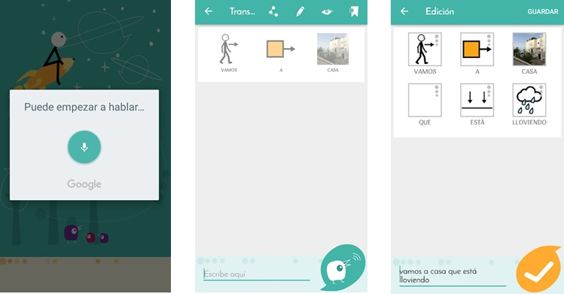

PASO 4: Hablar, decir una secuencia de palabras

Alternativo

PASO 3: Presionar “escribir aquí”

PASO 4: Escribir una secuencia de palabras

PASO 5: Presionar el ojo “vista” para ver en pantalla completa el mensaje

PASO 6: Retroceder e iniciar de nuevo

PASO 7: Modificar algunos pictogramas

* Descripción del entorno y recursos (ambiente, TIC, requerimientos del entorno):

Se requiere que cada alumno con TEA tenga a su disposición un dispositivo android, mejor aun si es una Tablet grande que le permita visualizar las imágenes, además es necesaria la conexión a internet para descargar el aplicativo.

* Descripción de los roles de los usuarios según perfil

PERSONA TEA: manejo de dispositivo móvil, conocimiento de vocabulario básico. Intención comunicativa

* Referencias

Fundación Orange: http://www.fundacionorange.es/aplicaciones/dictapicto-tea/

* Anexos

**DictaPicto**

DictaPicto es una app que permite pasar un mensaje de voz o escrito a imágenes de forma inmediata. Pensada para ayudar a las personas con autismo o a aquellas que usan sistemas pictográficos para mejorar su comunicación, su objetivo es mejorar el acceso a la información y facilitar la comprensión del entorno con independencia de que las personas que rodean a la persona con TEA conozcan estos sistemas de comunicación aumentativos y alternativos.

La traducción de voz a pictogramas se produce de forma automática a partir de una frase hablada del usuario; convirtiéndola inicialmente en texto y, de ahí, en los pictogramas/imágenes que representan las palabras.

Desarrollada por BJ-Adaptaciones y Doble Equipo, Dictapicto permite anticipar y secuenciar actividades de la vida diaria de forma flexible y en diferentes escenarios; facilitando, así, la participación y la interacción del usuario con su entorno.

Además, se presenta como una herramienta sencilla y práctica con la que preparar de forma ágil materiales básicos para, por ejemplo, la preparación de normas o historias sociales sencillas.

Funcionalidades:

* Traducción de voz a pictogramas: La traducción se produce de forma automática a partir de una frase hablada del usuario; convirtiéndola inicialmente en texto y, de ahí, en los pictogramas/imágenes que representan las palabras
* Gestión de traducciones: Cuando se presenta la frase traducida, el usuario tiene varias opciones:
* En caso de que la palabra se represente por distintas imágenes, archivar la frase para facilitar su uso posterior e incluso etiquetar la frase para facilitar las búsquedas.
* Archivo de traducciones: Esta herramienta consta de un archivo de traducciones, con ejemplos por defecto. Este archivo es editable y el usuario podrá borrar o añadir nuevas traducciones. Estas traducciones podrán etiquetarse.
* Gestión de vocabulario: La aplicación incluye un corpus de vocabulario basado en los pictogramas de ARASAAC. Éste puede ampliarse y/o actualizarse, editando o eliminando los términos incluidos en el mismo.
* El reconocimiento de voz, así como el análisis gramatical para las traducciones, dependerá de que el dispositivo esté conectado a Internet en el momento de la traducción.
* Personalización: Es posible cambiar la visualización de la información visual para que ésta se represente únicamente con imágenes, con imagen y texto siendo éste último más pequeño que la imagen o con imagen y texto siendo éste último mayor que la imagen.